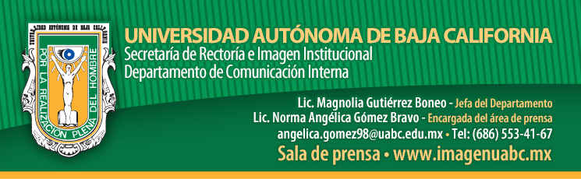
BOLETÍN 021/2015-2

Establecen colaboración UABC y Empleo Nuevo

- Alumnos y egresados podrán recibir información de más de 3 mil vacantes para prácticas profesionales y de empleo.

Mexicali, B.C., a lunes 7 de septiembre del 2015.- Se llevó a cabo la firma del convenio de colaboración entre la Universidad Autónoma de Baja California (UABC) y el portal Empleo Nuevo, con el cual se busca brindar a los estudiantes y egresados de la Máxima Casa de Estudios, información de más de 500 empresas bajacalifornianas que ofrecen oportunidades para realizar prácticas profesionales y vacantes laborales.

Signó el documento en representación del doctor Juan Manuel Ocegueda Hernández, Rector de la UABC, el doctor Miguel Ángel Martínez Romero, Coordinador de Formación Profesional y Vinculación Universitaria, así como el contador Noé Morales Meza, Director Ejecutivo de Empleo Nuevo.

El doctor Martínez Romero señaló que con esta vinculación alrededor de 8 mil estudiantes que cursan actualmente el último semestre de su carrera profesional en la UABC y un mayor número de egresados se verán beneficiados al poder identificar y evaluar las vacantes que se oferten.

Mencionó que en esta gestión rectoral uno de los puntos más importantes es apoyar la empleabilidad de los Cimarrones, por lo que se está trabajando en varias vertientes entra las que se encuentran: potencializar las estancias de aprendizaje en empresas, para que los estudiantes realicen prácticas profesionales y ayudantías en investigación; impulsar la responsabilidad social, a través de la participación en programas de apoyo a la comunidad; y fortalecer el emprendedurismo, con la finalidad de que los egresados constituyan su propia empresa.

“Todas las actividades que estamos realizando son para apoyar la formación profesional de los jóvenes y fortalecer la vinculación con el sector externo” expresó el doctor Martínez Romero.

Por su parte, el contador Morales Meza comentó que están desarrollando diseños exclusivos donde extraerán de sus bases de datos la información de las empresas de Baja California que están buscando practicantes y ofertando empleo, la cual se proporcionará a los jóvenes que puedan estar interesados. Señaló que ellos tienen captado el 90 por ciento de la industria maquiladora estatal.

Agregó que actualmente tienen 3 mil vacantes ofertadas, las cuales son de diversas áreas del conocimiento, aunque la mayoría de ellas están enfocadas en la industria maquiladora. Sin embargo, especificó que también existen opciones para otras profesiones.

